СОВЕТ ДЕПУТАТОВ
МУНИЦИПАЛЬНОГО ОКРУГА ЛЕФОРТОВО
РЕШЕНИЕ

14 ноября 2018г. № 107-18

О проекте внесения изменений в правила
землепользования и застройки города
Москвы в отношении территории объекта
улично-дорожной сети – путепровод на улице
Золоторожский Вал

В соответствии с подпунктом «б» пункта 23.1 части 1 статьи 8 Закона города Москвы от 06 ноября 2002 № 56 «Об организации местного самоуправления в городе Москве», рассмотрев проект внесения изменений в правила землепользования и застройки города Москвы в отношении территории объекта улично-дорожной сети – путепровод на улице Золоторожский Вал, представленный заместителем префекта Юго-Восточного административного округа города Москвы Е.Л. Афанасенковым от 26.10.2018 г.
№ СЗ-15-1563/8

Совет депутатов решил:

1. Принять к сведению проект внесения изменений в правила землепользования и застройки города Москвы в отношении территории объекта улично-дорожной сети–путепровод на улице Золоторожский Вал с учетом предложений (приложение).
2. Рекомендовать депутатам Совета депутатов муниципального округа Лефортово принять участие в публичных слушаниях по проекту внесения изменений в правила
землепользования и застройки города Москвы в отношении территории объекта
улично-дорожной сети – путепровод на улице Золоторожский Вал, которые состоятся 19.11.2018 в 19.00 по адресу: г. Москва, Верхний Золоторожский переулок, д. 2 (Государственное бюджетное общеобразовательное учреждение города Москвы «Школа №1228 «Лефортово»).
3. Направить копию настоящего решения в Окружную комиссию при Правительстве Москвы по вопросам градостроительства, землепользования и застройки в Юго-восточном административном округе города Москвы.
4. Опубликовать настоящее решение в приложении «Муниципальный вестник Лефортово» газеты «Лефортово» и разместить на официальном сайте www.sovmunlef.ru.
5. Контроль за исполнением настоящего решения возложить на главу муниципального округа Лефортово М.Ю. Суркова.

Глава муниципального
округа Лефортово М.Ю. Сурков

Приложение
к решению Совета депутатов
муниципального округа Лефортово
от 14 ноября 2018 года № 107-18

Предложения Совета депутатов муниципального округа Лефортово по проекту внесения изменений в правила землепользования и застройки города Москвы в отношении территории объекта улично-дорожной сети – путепровод на улице Золоторожский Вал

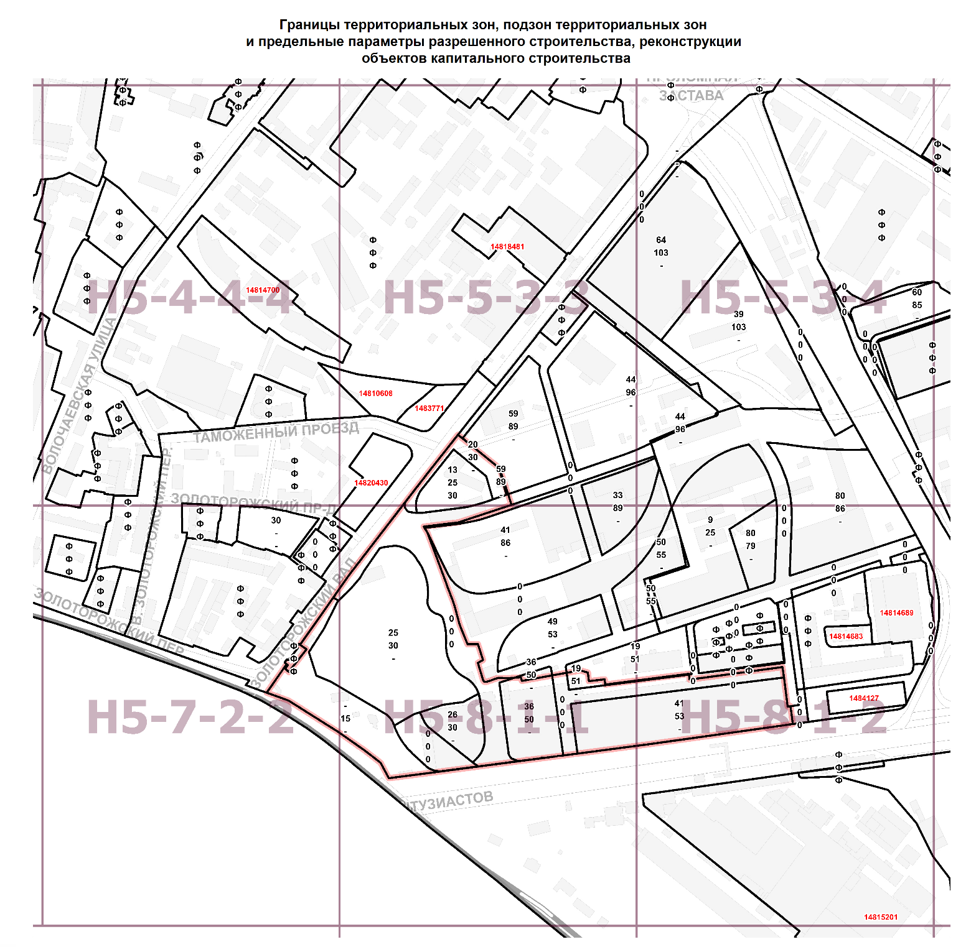
При планировки территории, находящейся на пересечении улично-дорожной сети – путепровод на улице Золоторожский Вал с шоссе Энтузиастов, предусмотреть озеленение согласно прилагаемой схеме.
- озеленение территории
Условные обозначения:

